Анализ информации о состоянии условий и охраны труда у работодателей, осуществляющих деятельность на территории муниципального образования
Нефтеюганский район за 2019 год

Во исполнение закона Ханты-Мансийского автономного округа – Югры от 27.05.2011 № 57-оз «О наделении органов местного самоуправления муниципальных образований Ханты-Мансийского автономного округа - Югры отдельными государственными полномочиями в сфере трудовых отношений и государственного управления охраной труда», в соответствии с приказом Департамента труда и занятости населения автономного округа от 16.02.2012 № 1-нп «Об утверждении форм и сроков представления отчетов органами местного самоуправления об осуществлении переданных им отдельных полномочий по государственному управлению охраной труда и использованию предоставленных субвенций» отделом социально-трудовых отношений администрации Нефтеюганского района на основании представленных отчетов, подготовлен анализ информации о состоянии условий и охраны труда у работодателей Нефтеюганского района.

1. Общие сведения о работодателях Нефтеюганского района
По данным налоговых органов на 01.01.2020 в Нефтеюганском районе 525 действующих организаций (в 2018 г.- 511).
Количество работников, работающих в организациях муниципального образования по данным статистики 25981 человек (в 2018г.- 24750).
Количество организаций, осуществляющих начисление страховых взносов, по данным Фонда социального страхования РФ по Ханты-Мансийскому автономному округу - Югре составляет 364 единицы (в 2018 г.- 356).
Количество работников, работающих в организациях муниципального образования, осуществляющих начисление страховых взносов, по данным Филиала № 3 Государственного учреждения - регионального отделения Фонда социального страхования РФ по Ханты-Мансийскому автономному округу – Югре - 14048 человек (в 2018 г.-14860).
За 2019 год информацию о состоянии условий и охраны труда у работодателей, осуществляющих экономическую деятельность на территории муниципального образования Нефтеюганский район представили 303 организации района (в 2018 г. -302). Количество работников, работающих в отчитавшихся организациях – 19340 человек, что составило 74,4 % от общего числа работающих в районе. Количество отчитавшихся организаций, в которых отсутствуют работники либо работодатель является единственным работником – 94 (в 2018 г. – 88 единиц).

2. Служба охраны труда в организациях района
В соответствии со ст. 217 Трудового кодекса Российской Федерации (далее - ТК РФ) в целях обеспечения требований охраны труда, осуществления контроля за их исполнением у каждого работодателя, осуществляющего производственную деятельность, численность работников которого превышает 50 человек, создается служба охраны труда или вводится должность специалиста по охране труда.
На территории Нефтеюганского района в 303 организациях, представивших информацию о состоянии условий и охраны труда за 2019 год:
2.1. с численностью 50 и более человек - 82 организации (2018 г. – 79), что составляет 27% от общего числа отчитавшихся по охране труда организаций, в них имеется:
- служба охраны труда в 21 организации (2018 г. – 17), что составляет 25,6% от количества организаций с численностью 50 и более человек;
- штатный специалист по охране труда в 58 организациях (2018 г. – 57), что составляет 70,8 %;
- возложены обязанности по охране труда на специалистов в 2 организациях (в 2018 г. – 5), что составляет 2,4 %;
- отсутствует служба (специалист) по охране труда либо лица, осуществляющие их функции в 1 организации (2018 г. – 0), что составляет 1,2 %, от количества организаций с численностью 50 и более человек.
2.2. с численностью менее 50 работников - 127 организаций (в 2018 г. – 135), что составляет 41,9 % от общего числа отчитавшихся по охране труда организаций, в них имеется:
- служба охраны труда - 0 организаций (в 2018 г. – 1);
- штатный специалист в 28 организациях (2018 г. – 35), что составляет 22,1 % от количества организаций с численностью менее 50 человек;
- заключен договор со специалистом, оказывающим услуги в области охраны труда в 14 организациях (2018 г.- 11), что составляет 11 % от количества организаций с численностью менее 50 человек;
- возложены обязанности по охране труда на специалистов в 69 организациях (2018 г. – 77), что составляет 54,3% от количества организаций с численностью менее 50 человек;
- отсутствует специалист по охране труда либо не возложены обязанности по охране труда на специалистов у 16 работодателей (2018 г. – 11), что составляет 12,6 % от количества организаций с численностью менее 50 человек.
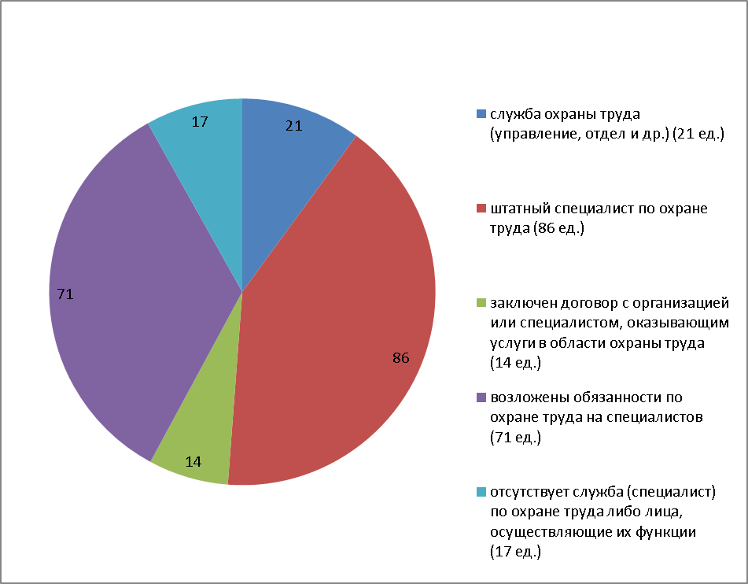

3. Образование специалистов по охране труда
Приказом Министерства здравоохранения и социального развития Российской Федерации от 17.05.2012 № 559н был утвержден Единый квалификационный справочник должностей руководителей, специалистов и служащих, который вступил в силу с 01.07.2013. Установлены квалификационные характеристики должностей специалистов, работающих в области охраны труда. К ним относятся руководитель службы охраны труда и специалист по охране труда. Требования к квалификации: высшее профессиональное образование по направлению подготовки «Техносферная безопасность» или соответствующим ему направлениям подготовки (специальностям) по обеспечению безопасности производственной деятельности либо высшее профессиональное образование и дополнительное профессиональное образование (профессиональная переподготовка) в области охраны труда, стаж работы в области охраны труда для руководителя не менее 5 лет, для специалистов от года до 3 лет.
За 2019 год в отчитавшихся организациях из 326 специалистов по охране труда (в 2018 г. – 328) имеют:
- высшее профессиональное образование (по охране труда) – 138 человек (2018 г. - 114), что составляет 42,3 % от общего числа специалистов в области охраны труда;
- высшее профессиональное (техническое) – 66 человек (2018 г. - 73), что составляет 20,3% от общего числа специалистов в области охраны труда;
- высшее профессиональное (гуманитарное) - 64 человека (2018 г. – 58), что составляет 19,6 %;
- среднее профессиональное (техническое) – 30 человек (2018 г. – 37), что составляет 9,2%;
- среднее (профессиональное) гуманитарное – 17 человек (2018 г. – 31), что составляет 5,2%;
- среднее общее – 11 человек (2018 г.- 15), что составляет 3,4 %.
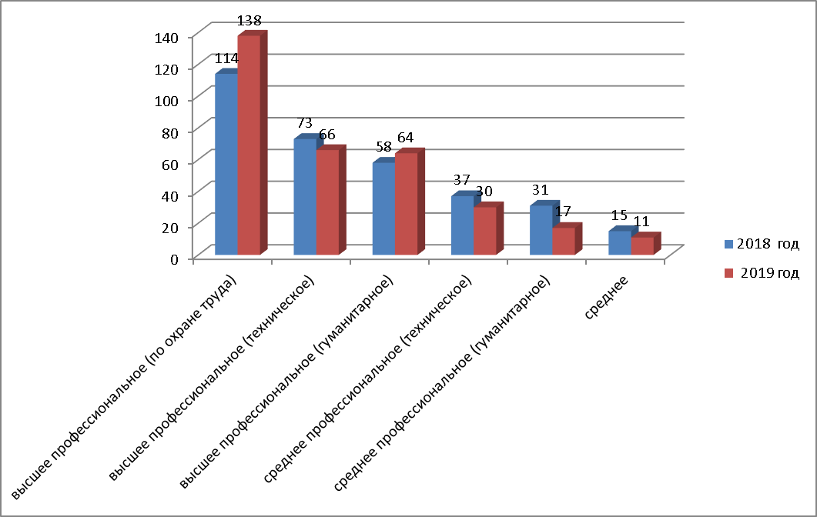

4. Стаж работы специалиста по охране труда
В отчитавшихся организациях специалисты по охране труда по стажу работы распределились:
- до 1 года – 33 человека (2018 г. – 20), что составляет 10,1 % от общего числа специалистов в области охраны труда;
- от 1 года до 3 лет – 49 человек (2018 г. – 80), что составляет 15 % от общего числа специалистов в области охраны труда;
- от 3 года до 5 лет – 76 человек (2018 г. – 65), что составляет 23,3 % от общего числа специалистов в области охраны труда;
- от 5 лет до 10 лет – 74 человека (2018 г. – 82), что составляет 22,7 % от общего числа специалистов в области охраны труда;
- от 10 лет до 15 лет – 59 человек (2018 г. – 45), что составляет 18,1 % от общего числа специалистов в области охраны труда;
- от 15 лет и более – 35 человек (2018 г. – 36), что составляет 10,8 % от общего числа специалистов в области охраны труда.

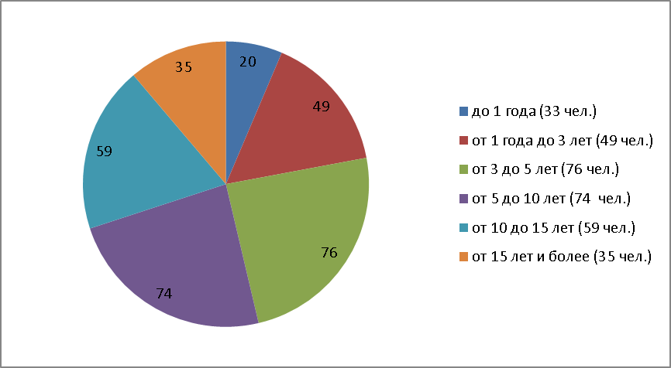

5. Коллективные договоры
В соответствии со ст. 40 ТК РФ коллективный договор - правовой акт, регулирующий социально-трудовые отношения в организации или у индивидуального предпринимателя и заключаемый работниками и работодателем в лице их представителей.
Из 303 организаций, представивших информацию о состоянии условий и охраны труда за 2019 год - коллективные договоры действуют в 65 организациях (2018 г. – 70), что составляет 21,4 % от числа отчитавшихся организаций. Колдоговорными отношениями охвачено 11439 человек (2018 г. – 11470). Количество заключенных коллективных договоров в отчетном периоде составляет 6 единиц. Количество внесенных изменений и дополнений в действующие коллективные договоры составляет 97 единиц.

6. Мероприятия по улучшению условий и охраны труда
В соответствии со ст. 226 ТК РФ финансирование мероприятий по улучшению условий и охраны труда работодателями (за исключением государственных унитарных предприятий и федеральных учреждений) осуществляется в размере не менее 0,2 процента суммы затрат на производство продукции (работ, услуг). Типовой перечень ежегодно реализуемых работодателем за счет указанных средств мероприятий по улучшению условий и охраны труда и снижению уровней профессиональных рисков утвержден приказом Минздравсоцразвития России от 01.03.2012 № 181н.
В отчетном периоде в 148 организациях утверждены мероприятия по охране труда (2018г. - 148). На мероприятия по улучшению условий и охраны труда работодателями израсходовано 330410,85 тыс. рублей, в том числе предусмотренных коллективными договорами 268140,57 тыс. рублей. В расчете на 1 работника – 17,08 тыс. рублей (2018 г. – 19,69). В 43 организациях (2018г.- 37) в план мероприятий по улучшению условий и охраны труда включены мероприятия, направленные на развитие физической культуры и спорта, из них в 13 организациях работникам компенсируется оплата занятий спортом в клубах и секциях; у 15 работодателей организуются и проводятся физкультурные и спортивные мероприятия, в том числе мероприятий по внедрению Всероссийского физкультурно-спортивного комплекса «Готов к труду и обороне» (ГТО), включая оплату труда методистов и тренеров, привлекаемых к выполнению указанных мероприятий; в 35 организуются и проводятся физкультурно-оздоровительные мероприятия; 18 работодателей приобретают спортивный инвентарь; 8 работодателей строят новые и (или) реконструируют имеющиеся помещения и площадки для занятий спортом; в 6 организациях организованы физкультурно-спортивные клубы в целях массового привлечения граждан к занятиям физической культурной и спортом по месту работы.

7. Деятельность профсоюзных организаций
В отчетном периоде в 53 организациях (2018 г. – 55) имеются первичные профсоюзные организации, иной представительный орган – 59 организаций (2018 г. - 60). Количество членов профсоюзной организации составляет 7562 человека (2018 г.-7141).
Количество уполномоченных (доверенных) лиц по охране труда составило 344 человека (2018 г. – 350), из них обучено по охране труда в аккредитованных обучающих организациях 292 человека (2018 г. - 294).
В отчетном периоде уполномоченными (доверенными) лицами по охране труда проведено 2060 проверок (2018 г. – 1773), выявлено 2306 нарушений (2018 г. – 2020), выдано 1139 (2018 г. – 1076) представлений об устранении выявленных нарушений требований охраны труда.

8. Комитеты (комиссии) по охране труда
В соответствии со ст. 218 ТК РФ, приказом Министерства труда и социальной защиты РФ от 24.06.2014 № 412н «Об утверждении типового положения о комитете (комиссии) по охране труда» по инициативе работодателя и (или) по инициативе работников либо их представительного органа создаются комитеты (комиссии) по охране труда. В их состав на паритетной основе входят представители работодателя и представители выборного органа первичной профсоюзной организации или иного представительного органа работников.
В 101 организации (2018 г. – 107) имеются комитеты (комиссии) по охране труда, что составляет 33,3 % от числа отчитавшихся организаций. Количество заседаний комитетов (комиссий) в отчетном периоде составляет – 336 (2018 г.- 376), рассмотренных вопросов – 741 (2018 г. – 859).

9. Прохождение обязательных медицинских осмотров
В соответствии со ст. ст. 69, 212, 213 ТК РФ работодатель обязан, в случаях, предусмотренных трудовым законодательством и иными нормативными правовыми актами, содержащими нормы трудового права, организовывать проведение за счет собственных средств обязательных предварительных (при поступлении на работу) и периодических (в течение трудовой деятельности) медицинских осмотров (обследований).
Предварительные медицинские осмотры прошли 4268 человек (2018 г.- 4505), из них женщин – 1186 (2018 г. – 1128), лица до 21 года – 144 человека (2018 г. – 122); периодические медицинские осмотры прошли – 13153 человека (2018 г.- 13260), из них – 4772 женщин (2018 г.- 4628), лица до 21 года – 9 человек (2018 г.- 10). Случаев профессиональных заболеваний не выявлено.

10. Несчастные случаи на производстве
В 2019 году по данным отчитавшихся работодателей произошло 5 несчастных случаев (2018 г.- 10), из них:
- групповые – 0 (2018 г. – 1);
- смертельные – 0 (2018 г.- 1);
- тяжелые – 2 (2018 г. – 2);
- легкие – 3 (2018 г. – 6).
Количество пострадавших 5 человек (2018 г. – 13), из них со смертельным исходом 0 человек (2018 г. – 5), с тяжелым исходом 2 человека (2018 г. – 2), с легким исходом 3 человека (2018 г. – 6). Число человеко-дней нетрудоспособности у пострадавших - 511 (2018 г. – 786).

11. Специальная оценка условий труда, проведенная за отчетный период
Согласно ст. 212 ТК РФ, Федерального закона от 28.12.2013 № 426-ФЗ «О специальной оценке условий труда» работодатель обязан обеспечить проведение специальной оценки условий труда.
В 53 организациях (2018 г. - 79) за отчетный период проведена специальная оценка условий труда. Количество рабочих мест, на которых проведена специальная оценка условий труда составляет 2710 единиц (2018 г. – 2844), из них:
- с оптимальными условиями труда (1 класс) – 21 рабочих мест (2018 г. – 22);
- с допустимыми условиями труда (2 класс) – 2188 рабочее место (2018 г. – 2291);
- с вредными условиями труда 1 степени (3 класс, подкласс 3.1) – 371 (2018 г.- 367);
- с вредными условиями труда 2 степени (3 класс, подкласс 3.2) – 130 (2018 г. – 162);
- с вредными условиями труда 3 степени (3 класс, подкласс 3.3) – 0 (2018 г. – 2);
- с вредными условиями труда 4 степени (3 класс, подкласс 3.4) – 0 (2018 г. – 0);
- с опасными условиями труда (4 класс) – 0 (2018 г. – 28).
Количество работающих на рабочих местах, на которых проведена специальная оценка условий труда, составляет 4155 человек (2018 г. – 4875).
Декларация соответствия условий труда государственным нормативным требованиям охраны труда подана на 1445 рабочих мест (2018 г. – 1207).
Количество работников, занятых на рабочих местах, на которых подана декларация соответствия условий труда государственным нормативным требованиям охраны труда составляет 1843 человека (2018 г. – 2184).

12. Специальная оценка условий труда и (или) аттестация рабочих мест на отчетную дату за весь период не позднее 5 лет
В 166 организациях (2018 г. – 164) проведена специальная оценка условий труда и (или) аттестация рабочих мест, что составляет 54,8 % от числа отчитавшихся организаций. Количество рабочих мест, на которых проведена специальная оценка условий труда и (или) аттестация рабочих мест – 11300 (2018 г. – 10775), из них:
- с оптимальными условиями труда (1 класс) – 229 рабочих мест;
- с доступными условиями труда (2 класс) – 8320 рабочих мест;
- с вредными условиями труда 1 степени (3 класс, подкласс 3.1) – 2146;
- с вредными условиями труда 2 степени (3 класс, подкласс 3.2) - 545;
- с вредными условиями труда 3 степени (3 класс, подкласс 3.3) – 32;
- с вредными условиями труда 4 степени (3 класс, подкласс 3.4) - 0;
- с опасными условиями труда (4 класс) - 28.
Количество работающих на рабочих местах, на которых проведена специальная оценка условий труда и (или) аттестация рабочих мест по условиям труда – 16499 человек (2018 г. – 16542).
Количество рабочих мест, на которых подана декларация соответствия условий труда государственным нормативным требованиям охраны труда за весь период не позднее пяти лет составляет 5265 единиц (2018 г. – 3791).
Количество работников, занятых на рабочих местах, на которых подана декларация соответствия условий труда государственным нормативным требованиям охраны труда за весь период не позднее пяти лет – 6920 (2018 г. – 5470).

13. Обучение и инструктаж по охране труда
В соответствии со ст. 225 ТК РФ, постановлением Минтруда России и Минобразования России от 13.01.2003 № 1/29 для всех поступающих на работу лиц, а также для работников, переводимых на другую работу, работодатель или уполномоченное им лицо обязаны проводить инструктаж по охране труда, организовывать обучение безопасным методам и приемам выполнения работ и оказания первой помощи пострадавшим.
За 2019 год обучено по охране труда в обучающих организациях, аккредитованных в Минтруде России за отчетный период – 1447 руководителей и специалистов в установленном порядке (2018 г. - 859). Количество обученных по охране труда работников в самой организации составило 10026 человек (2018 г.- 8875).
За отчетный период проведено 164158 инструктажей (2018 г. – 154267), из них:
- вводный – 6988 (2018 г. – 7254);
- первичный – 6317 (2018 г. – 7157);
- внеплановый – 42882 (2018 г. – 39981);
- целевой – 74373 (2018 г. – 69488);
- повторный – 33598 (2018 г. – 30387).

14. Обучение по охране труда на отчетную дату за период не позднее трех лет.
Количество руководителей и специалистов в организации, подлежащих обучению по охране труда в установленном порядке – 3270 человек (2018 г. – 2970).
Прошли обучение по охране труда в установленном порядке, и имеют действующее удостоверение по охране труда 3186 руководителей и специалистов (2018г. - 2873).

15. Система управления охраной труда
В 160 организациях (2018 г. - 154) внедрена Система управления охраной труда, что составляет 52,8 % от числа отчитавшихся организаций. Сертификат безопасности имеют 19 организаций, в том числе: системы ДССОТ – 4, OHSAS – 17, другие – 4, сертификат доверия имеют – 13 организаций.

Анализируя проведенную работу по сбору и обработке информации о состоянии условий и охраны труда у работодателей, осуществляющих деятельность на территории муниципального образования Нефтеюганский район за 2019 год необходимо отметить (по сравнению с 2018 годом):
- увеличение на 7,6 % числа специалистов по охране труда, имеющих высшее профессиональное образование (по охране труда);
- увеличение на 313 человек, прошедших в установленном порядке обучение по охране труда, руководителей и специалистов организаций;
- увеличение на 1,8 % количество организаций, внедривших систему управления охраной труда.

